***Στην αγκαλιά της θα χωρέσει ο Ουρανός***

*της Μάρω Σιδέρη  
θεολόγου - ιστορικού* *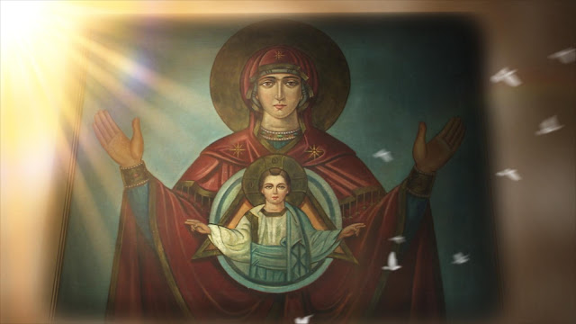  
Ένα μικρό κοριτσάκι που στην αγκαλιά της θα χωρέσει ο Ουρανός. Δυο γονείς που αφιέρωσαν το πολυτιμότερο δώρο σ Εκείνον που τους το έδωσε.  
  
Ένας Ναός που επρόκειτο να γκρεμιστεί και να ξαναχτιστεί για όλους τους ανθρώπους σε όλες τις εποχές: Εισόδια. Το δεύτερο βήμα της σωτηρίας του ανθρώπινου είδους τιμάται σήμερα.  
  
Το πρώτο ήταν η γέννηση της ομορφότερης των ανθρώπων, το δεύτερο είναι η είσοδός της στο χώρο του προορισμού της.  
  
Η Μαρία προετοιμάζεται για να γίνει Θεοτόκος, Παναγία, Ελπίδα και Καταφυγή.  
  
Και προετοιμάζεται από τα τρία της χρόνια μέσα στο Ναό όπου φιλοξενείται η προϊστορία του παιδιού της μαζί με την υποκρισία που θα το Σταυρώσει: εκεί η κιβωτός του Μαρτυρίου, εκεί και ο Φαρισαϊσμός...εκεί ο Θεϊκός Λόγος εκεί και η ανθρώπινη υπεροψία... και μια μέρα σαν τη σημερινή, εκεί και η Μαρία, γέφυρα που ενώνει τους δύο κόσμους.  
  
Την μέρα των Εισοδίων ο Ναός γίνεται μικρογραφία της ιστορίας σύμφωνα με το Θεϊκό σχέδιο.  
  
Πριν έρθει εκείνη στο Ναό, η Θεϊκή παρουσία ήταν κλεισμένη στα Άγια των Αγίων και η ανθρώπινη ικεσία αιχμάλωτη της υποκρισίας των σοφών κάπου στον πρόναο.  
  
Με την είσοδό της ξεκινά η ένωση των Αγίων με τους αμαρτωλούς: ο άγγελος που κατεβαίνει και ταΐζει το κοριτσάκι δίνει το μήνυμα: αυτό το μικρό παιδί θα είναι ο δρόμος... και ο δρόμος ανοίγει με τα Εισόδια: με τη δική της είσοδο στο Ναό, ο Ουρανός ετοιμάζεται να κατέβει... όπως ανοίγουν οι πύλες του Ναού για να την υποδεχτούν, αρχίζουν να ξεκλειδώνουν οι παραδείσιες Πύλες για όλους μας...η λύτρωση έχει ξεκινήσει...*